SGEPSS2014 R004-P004
伊能忠敬の山島方位記から十九世紀初頭の地磁気偏角と郷土地理を解析する。
*辻本元博[1]
[1]なし
Analyzing the geomagnetic declination and local geography in 19th century from
Santou-Houi-Ki recorded by Tadataka Inoh
Motohiro Tsujimoto [1]
[1]None
辻本 E-mail; motori-7map@ocn.ne.jp
＜予稿＞ 日本の国宝「山島方位記」は地図作成者伊能忠敬により1800年から1816年に記録された測量台帳であり、測量実施地点及び測量対象地点の地名と短い記述付きの0°05′～0°10′単位の推計約20万件の磁針測量方位角を記録した67巻の台帳でなっている。測量地域は北海道東部から西日本の屋久島に及ぶ。解析は測量基点や測量対象地点に付された地名、短い記述や概略の方位角を伊能の日記、近代の測量地図、現代の測量地図、郷土史料との照合をすることから開始する。
地磁気偏角、真方位、測量基点の詳細位置と測量対象地点(緯度経度秒単位以下)の位置の学際同時解析をする。歴史上の重要性を測量基点及び測量対象地点の正確な位置の歴史上の重要性を書き足す。いずれの測量対象地点への真方位から磁針測量方位角を差し引いた地磁気の偏角の数値が一定或いは近似になる測量基点の精確な位置を逆算する。
この学際同時解析以外では国宝「山島方位記」の精確な内容を解読できない。180地点以上で地磁気偏角の解析をし、19世紀初頭の日本列島の地磁気偏角の分布がだんだん判明しだした。これらの結果をｱﾝﾄﾞﾘｭｰ・ｼﾞｬｸｿﾝのGufm1の地球の地磁気永年変化図(1800-1815)と比較すると北海道東部以外にも火山帯等の地磁気異常地域・地点が見つかる。17世紀から19世紀の日本での偏角無補正の羅針盤使用の背景にも言及する。
Preliminary Work The Santou-Houi-Ki is a national treasure of Japan recorded by the cartographer Tadataka Inoh in 1800 to 1816, consist of 67 volumes survey ledger． In the Santou-Houi-Ki approximately 200,000 magnetic compass survey azimuth data by 0°05′unit were written , with name or short description of reference point and target point．The surveyed region extends from eastern Hokkaido to Yakushima island in western Japan.
We start the analysis, check the name or description of reference point and target points or outline of the azimuth recorded in Santou-Houi-Ki , with Inoh’s survey diary, Inoh’s maps, modern suevey map, today’s survey map or local source books. We execute interdisciplinary and simultaneous analysis of geomagnetic declination, real azimuth, precise position of the survey reference point and target points (latitude and longitude less than 0 second). Calculate backward the precise position of survey reference point, where the value of magnetic declination, subtracting the magnetic survey azimuth from the true azimuth, to any target point are similar or proximate. We cannot read the precise content of national treasure Santou-Houi-Ki without this interdisciplinary and simultaneous analysis.
We analyzed geomagnetic declination at 178 points in Japanese archipelago, the distribution of magnetic declination in early 19th century’s Japan is gradually elucidated. When we compared those result with Andrew Jackson et al. Gufm1 global isogonic map 1800-1815, we can find some differences not only in the area of geomagnetic anomaly in eastern Hokkaido volcanic belt.
I refer to the circumstance of popularization of magnetic compass without the correction of magnetic declination in from 17 to 19 century’s Japan.
キーワード; 地磁気偏角、伊能忠敬、山島方位記、測量実施基点、学際
Keywords; declination Tadataka Inoh’s SantouHouiKi Survey reference point Interdisciplinary
- 伊能忠敬の「山島方位記」に付いて。伊能忠敬の磁針測量方位角台帳「山島方位記」は67巻、7,775頁、
推計ﾃﾞｰﾀ数約20万件、1800～1816年の北海道南東岸から屋久島迄30°毎の十二支表記で0°5′～0°3′の精度で磁針測量方位角を記載。1694年土佐藩の谷秦山は磁針偏差の観測数値を示し、磁針方位は正しくないと書き記したが、測量は太陽と北極星による真方位に代わり江戸時代初期から手軽な磁針方位測量が盛んになり、伊能忠敬の測量は事前に参考にした「西洋新法暦書」にも羅鍼は必ず偏差を生ずるとあったが、偶然にも測量開始の1800年の江戸の磁針偏差が極めて微少で測器の誤差と判断し、磁針偏差補正は未了になった。

2.「山島方位記」解析中断約1世紀の混乱の歴史。
大谷亮吉は著書「伊能忠敬」(1917岩波)で伊能忠敬の「山島方位記」の解析をすることで磁的偏差(地磁気偏
角)の値と分布が研究でき頗る有益と指摘した。但し、測量実施地点(詳細位置)の探究が容易では無いとし、「山
島方位記」に記載の詳細位置が既知の深川黒江町伊能隠宅址での1802年1803年磁針測量方位角からの地磁
気偏角平均0°19′Eの1件を解析し、西日本の傾向推定にとどめ、200ないし300地点の位置を確実に考査
することを提案したが、以後解析は長く中断し、混乱した。●1938年篠崎長之(高知高等学校教授)が大谷の
解析の他に日本最古の谷秦山1694年高知5°40′Eその他を入れ「地磁気永年変化の日本に於ける観測に付
いて」(篠崎1938) を雑誌「科学」に投稿した。〇今道周一初代地磁気観測所長はさらに研究を加え、Secular
Variation of the Magnetic Declination in Japan(Imamiti 1956)を著した。〇1967年保柳睦美は上記大谷の
唯一深川の解析を取り入れながらも無解析の間違った推定図「伊能時代の等偏角線図」(保柳1967)を出して
広く転載された。〇1984年90歳の高齢の今道氏は「伊能忠敬時代の日本付近における地磁気偏角について」
(今道1984)でｶﾞｳｽ・ｳｪｰﾊﾞｰの等偏角線図(1830)との照合による伊能測量時の日本付近の推定等偏角線図を示し、
正常化への指針を示した。今道周一も保柳睦美氏も行方不明の「山島方位記」の解析必要性を記している。

3.「山島方位記」の本格解析の開始
辻本元博は1999年「山島方位記」の解析を開始、2004年対馬北西部及び種子島から解析成果発表開始。
2006年北海道から本州西部に向かっての要所の解析結果を発表し、以後解析を継続。
＜解析原理＞複数の磁針測量方位角に含まれる地磁気偏角が一定値になる測量実施地点詳細位置を求めるこ
とができることに気付いた。★測量対象地点の正確な位置★測量実施地点詳細位置★測量当日の測量実施地
点の地磁気偏角が同時に判明することと、史料の記載よりも遥かに詳細な歴史考察も可能になった。また富
士山の様な先の尖った100km以上も遠方から見通しの効く高山の場合は比較的簡単に概略の偏角は求められ
ることも判明した。現在では緯度経度の閲覧可能な電子国土、測量計算ソフト、GPS，景観再現ソフト等の
有効手段があり、「山島方位記」の分担による解析作業の促進と成果の社会還元の時期が到来した。

4.ガウス・ウェーバーの等偏角線世界図での日本付近の観測データ欠如と等偏角線の詳細不一致。
ｶﾞｳｽ・ｳｪｰﾊﾞｰの原典Atlas Des Erdmagnetismus nach den Elementen der Theorie entwerfenを辿ると日本
附近での観測値は皆無で東アジアでは北京、張家口、ﾓﾝｺﾞﾙ・ﾊﾞｲｶﾙ・ﾌﾞﾘﾔｰﾄ･ﾔｸｰﾂｸ・ｵﾎｰﾂｸ・東ｼﾍﾞﾘｱ北部・ｶ
ﾑﾁｬﾂｶ半島等でのｶﾞｳｽとｳｪｰﾊﾞｰが指定した観測方法による委託観測値を元に日本付近は緯度5°(550km)経度
10°(日本付近680km)単位の粗いﾏﾄﾘｯｸｽにより算出した推定計算で描かれており、別図の通り基本的な一致は認められるが全体に山島方位記からの解析値とは相異しており、大きく見直しを必要とする。
対馬と偽磁極の関係の見直し。1830年頃のﾃﾞｰﾀで作成のｶﾞｳｽ図の北緯45°東経130°の2°30′Wの偽磁極に対して、同地点から約1200kmも南且つ1813年時点の山島方位記から解析の対馬北西部（北緯34°20′～39′東経129°12′～24′）5地点での平均偏角2°30′Wとは位置が大きく異なるだけではなく、仮に後述の年約2分程度の西偏増を考慮すると17年後の1830年の対馬北西部では3°04′Wになり、偽磁極と逆転するので検討を要す。(対馬西岸沖に磁気異常の存在するとの論文もあり要確認)

5.「山島方位記」の重要性と有効性及び解析方法の改善
「山島方位記」に記載の膨大な数の磁針測量方位角からの実解析で世界でも稀な詳細な地磁気偏角の復元
が可能になった。 山島方位記の解析で19世紀初頭に遡り日本は地磁気偏角ﾃﾞｰﾀの過疎地から超集積地にな
る。仮に解析可能な測量実施地点が「山島方位記」の1頁に付き1件であったとしても数千地点規模の地磁
気偏角の解析が可能になる。
〇地域別の偏角の永年変化曲線の作成に役立つ。従来の全国一律から地域別化が可能になる。
〇地域的な磁気異常解析にも役立つ、一方では世界グローバルモデルへの投入を具体的に模索中である。
○注意点 「山島方位記」は人間の目の高さでの磁針測量ﾃﾞｰﾀであり、地表の地磁気を反映しやすく特異な数
値結果の地点では地質図による溶岩、蛇紋岩等々との照合と現地での磁針による露岩表面の帯磁確認を要す。
〇「山島方位記」解析計算のｴｸｾﾙによる連続式の開発 辻本元博は試行錯誤により、磁針測量方位角から測量対象地点緯度経度と測量実施地点詳細緯度経度と地磁気の偏角の逆算同時解析を個別の複数の計算結果から演算していたが、演算算の手間の解消と正確化を求め、ｴｸｾﾙの連続式化を試みたが、うまくいかず、2009年ｺﾝﾋﾟｭｰﾀｰ技師面谷明俊氏に計算内容を説明して相談し、高精度で使いやすい同時解析ｴｸｾﾙが完成した。

6.国宝「山島方位記」の文理学際同時解析の重要性と今後。 文理学際アウトリーチの提案
伊能忠敬の成果は飽く迄科学的測量で有り、必ず数値解析を必要とする。従来の記載文字や文面のみ頼りの方法は通用しない。①理科系の地磁気学 ②測量学、地図学③文科系の歴史地理・郷土史等の学際になる。
★実解析をすると文理両面で従来到達不能であった伊能大図よりも遥かに高精度の解析成果が出る。
★理系の地磁気学、地質学等と文系の文化財、郷土史、考古学等の学内、或いは学外での連携が新しい具体的成果と蓄積を実現する。国宝「山島方位記」の解析促進と解析成果の保管、還元が今後の課題といえる。
★約1世紀も文系と理系の谷間に停滞して残された双方に役立つ地域密着の重要研究課題といえる。
●伊能忠敬の測量実施地点詳細位置を5m四角～10m四角内程度に肉薄する高精度復元が可能になる。
●今は無い歴史的な道や建物等の歴史の実像が判明する。奈良では焼失した元興寺の塔の方位も出て来た。
従来全く位置不明であった航海上重要な島根半島美保関の日和山の詳細位置も山島方位記の解析で復元できた。
7.Andrew Jacksonの永年変化等偏角線モデルGufm1への組み込みの模索。
畠山唯達先生から1590年以降の永年変化を連続画像で表現のAndrew Jacksonの永年変化等偏角線モデル
Gufm1と「山島方位記」からの解析値とを比較し、相互に補足する事が有意義であろうとの助言をもらった。
★「山島方位記」の解析値とｶﾞｳｽ図ｼﾞｬｸｿﾝ図の等偏角線の流れは基本的に似ているもののやや異なる。
「山島方位記」の解析値からは測量当時の磁気異常地域及び磁気異常地点も含めて判明する。
北海道道東の磁気異常 「山島方位記」から解析の1800年の北海道は西端と道東とでは北海道東部厚
岸釧路では3°E程度に対して箱館0°32′W、松前0°44′Wで3°以上の差があるが、1830年のｶﾞｳｽ図
では北海道の西端が１°30′W、東端１°Wで僅か30′の差であるが、1874年の海図でも松前4°17′W、
釧路2°30′Wで1°47′の差がある。「山島方位記」は今も続く磁気異常を示しており、伊勢朝熊山の蛇
紋岩、壱岐、平戸安満岳他の溶岩等による測量当時の時期異常地点も「山島方位記」で判明する。

8.日本全国各地の解析結果 表の青色番号は現地確認未了
8-1 東日本の解析結果 (厚岸から佐渡・伊勢志摩迄）
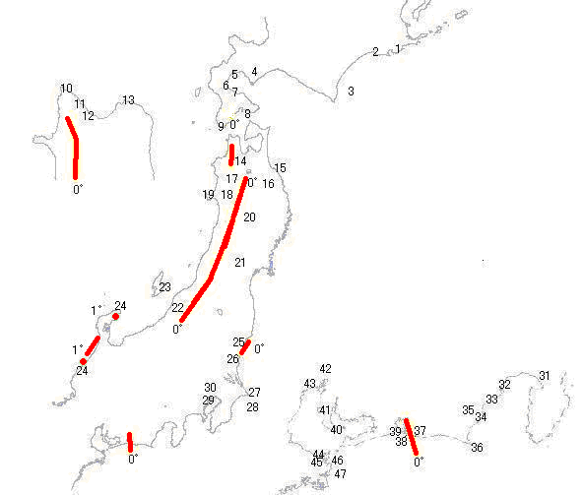
Fig 1. 東日本の解析地点と地磁気偏角(厚岸から伊勢志摩) 辻本元博（Kenmap）
表1. 北海道の地磁気偏角西暦1800年 解析 辻本元博
測量地点 |  | 地磁気偏角 年 | 測量地点 |  | 地磁気偏角
1 | 厚岸バラサン | 2°29′E 1800 | 6 | 山越内 | 0°35′E 1800
2 | クスリ(釧路) | 2°57′E 1800 | 7 | 森 | 1°17′E 1800
3 | ヒロウ(広尾) | 再調査中 | 8 | 函館山 | 0°32′W 1800
4 | 礼文華(ﾚﾌﾞﾝｹ) | 1°36′E 1800 | 9 | 松前 | 0°44′W 1800
5 | 長万部 | 0°26′E 1800 | 厚岸、釧路に付いては表13参照
厚岸と釧路以外は山島方位記のﾃﾞｰﾀに粗さが有り歴史史料等との詳細照合が困難な地点がある。
表2. 西暦1801年～1806年の本州東部の地磁気偏角 解析 辻本元博
10 | 竜飛崎 | 0°18′W 1802 | 29 | 江戸(東京) | 0°14′E 1803
11 | 厩石 | 0°23′E 1802 | 30 | 草加宿南門 | 0°05′W 1802
12 | 三厩本町 | 0°31′E 1802 | 31 | 沼津 | 0°12′E 1803
13 | 高野崎 | 0°32′E 1802 | 32 | 興津 | 0°28′E 1803
14 | 油川(青森) | 0°12′E 1802 | 33 | 川尻 | 0°28′E 1805
15 | 八戸白浜 | 0°09′E 1801 | 34 | 金谷 | 0°17′E 1805
16 | 波打峠 | 0°28′E 1801 | 35 | 御前崎 | 0°16′E 1805
17 | 大館 | 0°21′W 1802 | 36 | 佐鳴(浜松) | 0°01′E 1805
18 | 金光寺(山本) | 0°09′W 1802 | 37 | 新居関所東口 | 0°14′E 1805
19 | 宮沢(若美) | 0°32′W 1802 | 38 | 白須賀(湖西) | 0°27′W 1803
20 | 湯沢 | 0°01′E 1802 | 39 | 師崎(知多) | 0°14′W 1803
21 | 米沢 | 0°01′E 1802 | 40 | 小鈴谷ｺｽｶﾞﾔ | 0°21′W 1803
22 | 寺泊 | 0°01′E 1803 | 41 | 佐屋 | 0°15′W 1803
23 | 佐渡赤泊 | 0°14′W 1803 | 42 | 桑名鳥居際 | 0°11′W 1803
24 | 湊 | 0°15′E 1801 | 43 | 伊勢大湊 | 0°15′W 1803
25 | 夏海 | 0°03′E 1801 | 44 | 鳥羽日和山 | 0°14′W 1803
26 | 銚子飯沼 | 0°26′E 1801 | 45 | 朝熊山ｱｻﾏﾔﾏ | 1°58′W 1803
27 | 銚子犬若崎 | 0°24′E 1801 | 46 | 石鏡(志摩) | 0°20′W 1805
28 | 29江戸(東京) | 0°26′E 1802 | 朝熊山は蛇紋岩による磁気異常の可能性
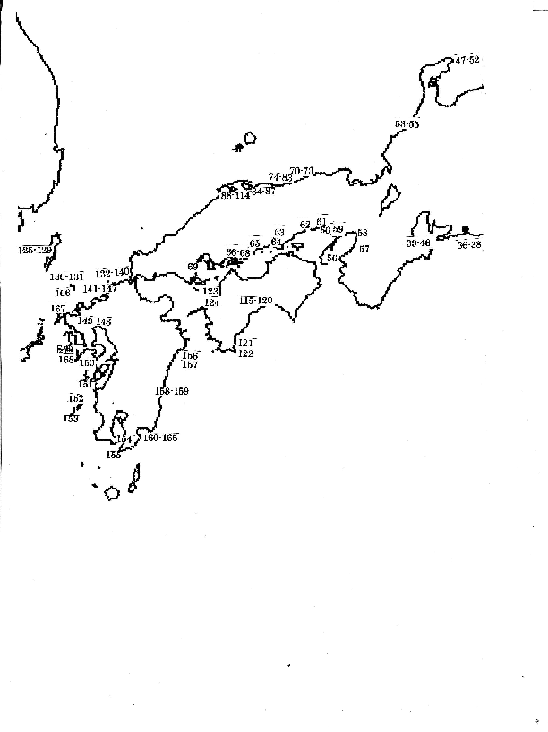8-2西日本の解析地点（能登半島から四国、九州、対馬、種子島）

Fig2.西日本の解析済み地点図 青色番号は現地確認未了 辻本元博
表3 石川県下の能登半島・金沢平野小松市内の地磁気偏角 辻本元博
 | 測量地点 | 地磁気偏角 年 | № | 測量地点 |  | 地磁気偏角 年
47 | 金剛岬(珠洲岬) | 3°49′W 1805 | 169 | 皆月村鋸岬 |  | 1°08′W 1805
48 | 能登半島寺家 | 0°57′W 1805 | 170 | 輪島河井 |  | 0°30′W 1805
49 | 能登半島高波 | 0°58′W 1805 | 53 | 小松市吉原 |  | 1°01′W 1805
50 | 能登半島小泊 | 1°16′W 1805 | 54 | 小松市安宅 |  | 0°43′W 1805
51 | 能登半島北方 | 1°11′W 1805 | 55 | 小松市日末 |  | 1°01′W 1805
52 | 能登小木日和山 | 0°19′W 1805 | 珠洲崎・能登小木日和山は溶岩等磁気異常
表4 福井県嶺南(若狭)京都府北部(丹後) 辻本元博
171 | 敦賀西濱町角 | 1°07′W 1806 | 174 |  | 舞鶴 佐波賀 | 0°46′W 1806
172 | 薗部岩神 | 1°04′W 1806 | 175 |  | 天橋立成相山 | 0°40′W 1806
173 | 舞鶴 成生岬 | 0°12′W 1806
薗部岩神は高浜の東の若狭和田。成生岬は舞鶴市北東で紫蘇輝石普通輝石安山岩凝灰岩
表5. 本州瀬戸内地方の1805年～1808年の地磁気偏角 辻本元博
№ | 測量地点 | 地磁気偏角 年 | № | 測量地点 | 地磁気偏角 年
 | 桜井市外山 |  | 58 | 大坂富田屋町 | 0°49′W 1805
 | 桜井市大福 |  | 59 | 明石大蔵谷 | 0°48′W 1805
 | 橿原市南八木 |  | 60 | 明石西江井 | 0°42′W 1805
180 | 奈良三条大路四 | 0°47′W 1809 | 61 | 石宝殿生石山 | 1°00′W 1805
182 | 大和郡山市小南 | 0°35′W 1809 | 62 | 坂越丸山崎 | 0°57′W 1805
183 | 斑鳩町小泉 | 0°35′W 1809 | 63 | 金山(岡山) | 0°06′W 1806
176 | 和歌山市雑賀崎 | 0°19′W 1805 | 64 | 彦崎（岡山） | 0°09′W 1806
177 | 和歌山市水軒 | 0°38′W 1805 | 65 | 福山市阿武兎 | 0°54′W 1806
178 | 和歌山紀川河口 | 0°26′W 1805 | 66 | 三原市能地大岡 | 0°59′W 1806
179 | 和歌山西庄磯浦 | 0°21′W 1805 | 67 | 竹原市忠海東町 | 0°54′W 1806
56 | 淡路島洲本 | 0°44′W 1808 | 68 | 竹原市忠海宮床 | 1°05′W 1806
57 | 堺燈明(堺駅前) | 0°41′W 1805 | 69 | 宮島弥山山頂 | 1°31′W 1806
岡山の金山と彦崎の0°台は苦鉄系地層の影響の磁気異常と推定中。宮島弥山は黒雲母花崗岩角閃石。
●鳥取市周辺から島根半島（1806年・1813年）悉皆的解析と現地確認 面谷明俊
鳥取県日本海沿岸、島根半島東部、弓濱半島、松江周辺では1°W前後を示すが、出雲平野西部では1°20′Wから1°40′Wの範囲へと西偏を増す傾向が認められる。
表6.鳥取県 日本海沿岸 鳥取砂丘・鳥取市・米子・弓濱半島間 解析現地確認面谷明俊
№ | 測量地点 | 地磁気偏角 年 | № |  | 測量地点 | 地磁気偏角 年
70 | 鳥取砂丘 | 0°43′W1806 | 79 |  | 琴浦町上伊勢 | 3°42′W1806
71 | 鳥取賀露港 | 0°54′W1806 | 80 |  | 琴浦町金市 | 1°20′W1806
72 | 鳥取賀露港 | 1°05′W1806 | 81 |  | 琴浦町八橋 | 1°17′W1806
73 | 鳥取湖山 | 1°08′W1806 | 82 |  | 琴浦町赤碕 | 0°53′W1806
74 | 湯梨浜町 橋津 | 1°15′W1806 | 83 |  | 大山町御来屋 | 1°05′W1806
75 | 湯梨浜町 長瀬 | 1°21′W1806 | 84 |  | 米子日野川土手 | 0°55′W1806
76 | 北栄町江北 | 1°05′W1806 | 85 |  | 米子新開 | 0°55′W1806
77 | 北栄町由良 | 1°04′W1806 | 86 |  | 米子和田 | 1°06′W1806
78 | 琴浦町槻下 | 1°36′W1806 | 87 | 境港佐斐神 |  | 0°49′W1806
琴浦町上伊勢での西偏突出の原因は不明要調査。
表7中海宍道湖岸安来松江出雲間解析面谷明俊（松江京屋 辻本・乾・面谷協同）大海崎溶岩他
№ | 測量地点 | 地磁気偏角 年 | № | 測量地点 | 地磁気偏角 年
88 | 安来飯梨川橋西 | 1°07′W1806 | 96 | 荘原島灘 | 1°38′W1806
89 | 松江市大海崎 | 0°42′W1806 | 97 | 西代 | 1°01′W1806
90 | 松江京屋灘座敷 | 0°56′W1806 | 98 | 大津来原 | 1°46′W1806
91 | 秋鹿 | 1°09′W1806 | 99 | 武志東林木 | 0°48′W1806
92 | 宍道伊志見 | 0°56′W1806 | 100 | 武志若狭土手 | 1°08′W1806
93 | 宍道伊志見 | 1°26′W1813 | 101 | 武志土手 | 1°45′W1806
94 | 島村 | 1°23′W1806 | 102 | 大津土手 | 1°35′W1806
95 | 園 | 1°20′W1806 | 103 | 塩治 | 1°31′W1806
表8.島根半島美保関日和山出雲間 解析 面谷明俊（美保関日和山辻本・乾・面谷協同）
№ | 測量地点 | 地磁気偏角年 | № | 測量地点 | 地磁気偏角 年
104 | 美保関日和山 | １°06′W1806 | 110 | 遥堪峠 | １°20′W1806
105 | 美保関福浦 | 0°41′W1806 | 111 | 十六島ｳｯﾌﾟﾙｲ | 0°58′W1806
106 | 島根町白滝鼻 | １°10′W1806 | 112 | 十六島岬 | 0°58′W1806
107 | 鹿島島根原発 | 0°59′W1806 | 113 | 朝山八幡 | １°05′W1806
108 | 西林木伊努社 | １°34′W1806 | 114 | 杵築弥山 | 0°59′W1806
109 | 西林木伊努谷峠 | １°16′W1806 |  |  | 美保関福浦は溶岩他
表9四国高知県下の地磁気偏角西暦1808年 解析:面谷明俊・辻本元博 現地確認辻本
№ | 測量地点 | 地磁気偏角 | № | 測量地点 | 地磁気偏角
115 | 北山街道一印 | 0°40′W1808 | 120 | 伊田浦一印 | 0°33′W1808
116 | 北山街道二印 | 0°41′W1808 | 121 | 伊佐浦三印 足摺 | 1°08′W1808
117 | 浦戸桂浜イ印 | 0°46′W1808 | 122 | 伊佐浦二印 足摺 | 1°07′W1808
118 | 甲殿・諸木 | 0°39′W1808 | 123 | 伊予下灘 | 0°55′Ｗ1808
119 | 龍村一印横浪 | 0°53′W1808 | 124 | 伊予長浜 | 0°53′Ｗ1808
116街道の比島から高知城下への今は無い曲がり角。112「伊田浦一印」は旧字名「一里塚」前の砂浜と判明。121足摺岬天狗鼻122足摺岬展望台は※花崗岩閃長岩及び斑レイ岩。
表10 対馬北西部の1813年の地磁気偏角 地質はいずれも砂岩泥岩互層 辻本元博
№ | 測量基点 | 地 磁 気 偏 角 | № | 測量基点 | 地 磁 気 偏 角
125 | 郷崎魚見番所 | 2°36′30″W | 128 | 棹尾崎 | 2°20′55″W
126 | 御前崎(鳶崎) | 2°36′32″W | 129 | 佐須奈遠見番書 | 2°41′56″W
127 | 伊奈崎鯨見 | 2°14′35″W | 平均 | 45028″W÷5=9005.6″W= 2°30′05.6″W
但し対馬の西の海底に磁気異常を指摘する文献有り。
表11壱岐北部・九州各地の1810年1812年1813年の地磁気偏角解析:辻本 壱岐現地未了
№ | 測量基点 | 地磁気偏角 | № | 測量基点 | 地磁気偏角
130 | 壱岐辰嶋鯨見 | 1°52′29″W 1813 | 152 | 上甑島長目ノ浜 | 1°05′25″W
131 | 同和歌宮島遠見 | 1°55′03″W | 153 | 下甑島手打岬 | 1°37′02″W
132-140 | 藍島8地点平均 | 1°46′09″W | 154 | 大隈半島立目岬 | 1°08′39秒W
141 | 芦屋浦ア印 | 1°15′59″W | 155 | 大隈半島佐多岬 | 1°01′40″W
142 | 黒山ク印 | 1°13′29″W | 156 | 延岡出北方財島大瀬川 | 2°00′56″W
143 | 波津城岬 | 1°21′47″W | 157 | 延岡大瀬川大印 | 2°09′15″W
144 | 上八鐘ケ浦 | 1°33′51″W | 158 | 佐土原城下（新富海岸） | 0°50′51″W
145 | 上八金印 | 1°24′41″W | 159 | 佐土原大炊田（広瀬海岸） | 1°14′36″W
146 | 鐘ｹ崎灯明台下 | 2°08′42″W | 160 | 志布志夏井 井印 | 1°05′23″W
147 | 神湊浦沖印 | 1°27′09″W | 161 | 志布志人家下（駅前） | 1°12′09″W
148 | 佐賀県牛津 | 1°39′09″W | 162 | 志布志安楽 安印 | 1°12′31″W
149 | 佐賀県下砥川 | 1°40′51″W | 163 | 志布志安楽川 楽印 | 1°07′19″W
150 | 天草下島富岡 | 1°45′48″W | 164 | 志布志益丸 マ印 | 0°50′59″W
151 | 天草牛深銀杏山 | 1°38′30″W | 165 | 志布志湾枇榔島口輪鼻 | 1°00′43″W
146は岡垣ひん岩層の鐘ｹ岬の北端の露岩で僅かに磁石が引っ付く反応有り。156.157延岡は原因考査中。
表12, 壱岐から南に繋がる火山地層での磁気異常 1813年 辻本元博
 | 測量基点 | 地磁気偏角 | 地質 | № | 測量基点 | 地磁気偏角 | 地質
166 | 壱岐角上山 | 0°36′W | 熔岩他 | 168 | 野母崎 | 1°02′W | 結晶片岩千枚岩
167 | 平戸安満岳 | 0°00′EW | 輝石安山岩他
壱岐の角上山ﾄｶﾞﾐﾔﾏの近くでは山島方位記に磁鍼が合わず(三個の羅針盤の磁北がそれぞれ異なったものと推定)測量をやめた記述がある。壱岐では北端の和歌宮島、辰島以外殆ど火山地質。
表13,種子島の3測量基点 地質 泥岩砂岩互層 1813年 解析現地確認 辻本元博
 | 測量基点 | 地磁気偏角 | № | 測量基点 | 地磁気偏角
169 | 喜志鹿崎 | 0°40′02″W | 171 | 島間岬 | 1°18′24″W
170 | 住吉岬 | 0°54′24″W | 平均偏角 |  | 0°57′W
9.「山島方位記」により19世紀前半の磁気異常の分布と年変化傾向がわかる。 辻本元博
★「山島方位記」からの解析結果とｶﾞｳｽ・ｳｪｰﾊﾞｰ図或いはA.Jackson図との比較で磁気異常が判明した。
●北海道南岸の年変化 「山島方位記」から解析の1800年の北海道の解析値と1874～75年海図記載の偏角とで年変化を算出すると函館4.05′釧路4.32′になった。
表13.北海道の地磁気偏角 1643年はﾏｰﾃｨﾝ・ｹﾞﾙﾘｯ・ﾌﾘｰｽ 1800年伊能忠敬1874年以降海軍 辻本元博
地域 | 北海道南西端 北海道南西部 北海道南東部 北海道東端
地点 | 松前 箱館 礼文華 広尾 十勝沖 釧路 厚岸 根室
1643 | 7°50′E 9°10′E 9°50′E
1800 | 0°30′W 0°32′W 1°30′E 2°50′E 2°29′E
1874 | 4°17′W 2°30′W
1875 | 5°36′W
1881 | 5°40′W
●鳥取県湯梨浜町橋津付近の年変化は約１分西偏増加(0°0′50. 68″)
1806年9月25日湯梨浜町橋津1°14′49″W、1814年1月4日湯梨浜町長瀬1°21′04″W、両者間の距離は2175m地質礫及び泥と礫及び砂で帯磁は考えにくい地質である。
経過日数1806年9月25日～1814年1月4日 365×7年＋2＋146=2703日
1°21′04″W－1°14′49″W=6′15″W増加(375″W) 375″W÷2703日×(365×7＋2)÷7≒0′50. 68″
●ｸﾙｰｾﾞﾝｼｭﾃﾙﾝ及びｼｰﾎﾞﾙﾄの長崎での偏角観測値からも確認した当時の長崎の年変化も約1分西偏増。
○ｸﾙｾﾞﾝｼｭﾃﾙﾝ 長崎1805年1°45′36″W○ｼｰﾎﾞﾙﾄ 長崎1828年2°10′W両者の差から24′÷23年= 年変化１.04′西偏増。観測地点は出島付近と推定。 (ｸﾙｾﾞﾝｼｭﾃﾙﾝの長崎1805年1°45′36″Wと「山島方位記」解析佐賀県小城市下砥川1813年1°40′51″W 天草富岡曲淵1812年1°45′48″Wで似た範囲の値になる。長崎市街は地形狭隘で視程距離が短く「山島方位記」からの解析は困難を伴う)

○暫定的な当時の日本本土の西偏増の年変化は概略下記程度と推定する。但し、更に研究を要す。
北緯42°以北 年変化4′北海道南岸
北緯38°以北 年変化3′東北地方北部
北緯34°以北 年変化2′東北地方南部、北陸、関東、中部、近畿、壱岐、対馬、北九州市藍島以北
北緯30°以北 年変化1′中国、四国、九州、屋久島以北
○1800～1813年時点の日本列島の偏角（山島方位記解析値とガウス図との対比は後述）
3°E～2°30′E 釧路、厚岸1800年
2°E 内浦湾東部礼文華 1800年
1°E 渡島半島内浦湾西部森1800年
0°30′E 銚子
0° 北海道渡島半島南端・奥羽山脈西麓・米沢・浜名湖西岸 1800年～1805年
1°W 能登半島、島根半島、瀬戸内海、日向灘、大隅半島、種子島1805年～1812年
2°W 対馬南部壱岐間を通過 1813年
Fig.3 19世紀初頭の日本附近の等偏角線の比較図 作成 辻本元博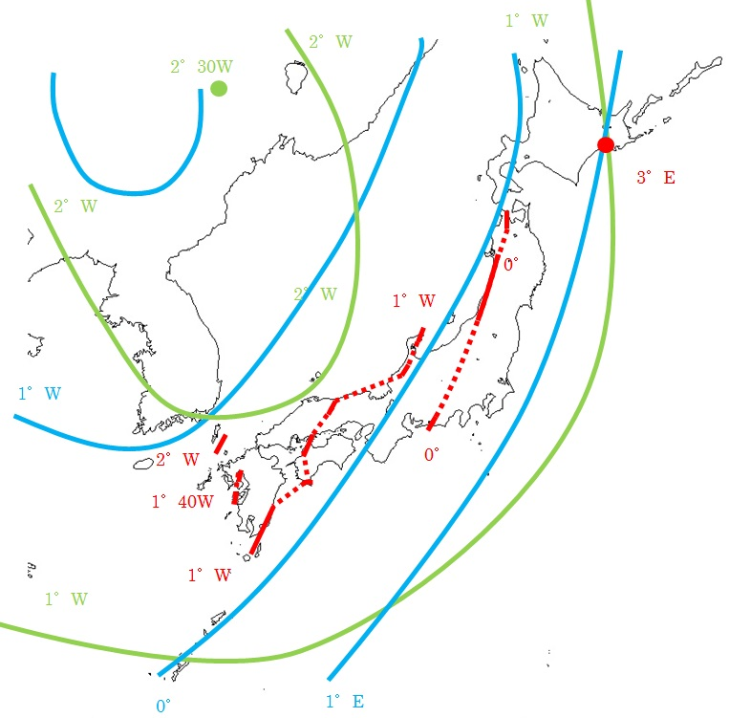
1800年の道東での磁気異常
伊能忠敬山島方位記から解析

Gauss とWeber が推定の1830年の偏角の偽磁極
伊能忠敬「山島方位記」(1800-1816)のうち1800-1814から解析した等偏角線（実線） 破線は推定。「山島方位記」(1800-1816)のうち1800-1814年の解析値による。「山島方位記」及びその他からの辻本の計算では当時の日本本土での年変化は1′～4′西偏増加で偽磁極に近い北或いは大陸に近い地方程西偏増が大きく、南或いは大陸から遠い地方程小さく、北日本では3′W ～4′W程度増加し、西日本では1′W ～2′W程度増加と推定する。Cf.表13他
● 3° E 「山島方位記」から解析した1800年道東の釧路・厚岸での時期異常。
Carl Friedrich Gaussと Wilhelm WeberによるAtlas des Erd Magnetismus ( 1837年出版)に掲載の1830年頃の等偏角線

北京・ﾓﾝｺﾞﾙ・ﾊﾞｲｶﾙ・ｼﾍﾞﾘｱ北東部・ｵﾎｰﾂｸ・ｶﾑﾁｬﾂｶ等での現地観測値から推算。
● 2°30′W 1830年頃の北東ｱｼﾞｱの偽磁極の中心(牡丹江市－ﾊﾝｶ湖間) の偏角。
Andrew Jackson他による Gufm1での1800～1810年の等偏角線

Fig4. Andrew Jackson Gufm1の西暦1800年の等偏角線図(協力畠山唯達先生)
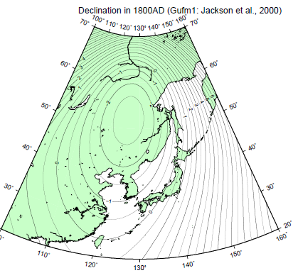
Fig5.「山島方位記」から解析の1806-1813年西日本の地磁気偏角(山間部と海上は推定) 辻本元博
9. 江戸時代の磁針測量の背景 辻本元博
航海時代以降に来日のｾｰﾘｽ、ﾌﾘｰｽ、ｹﾝﾍﾟﾙら西洋人は貴重な磁針偏差の記録を残してはいるが、それほど多数のﾃﾞｰﾀは残っていない。江戸時代初期の日本では海外渡航禁止により航海は簡単な羅針盤による山当ての沿岸航海となり、二条城の造営等の大規模工事でも磁針測量が盛んになった。1694年天文学者谷秦山は高知で棒を立て太陽の南中時の影と磁針との寸法で偏角5°40′Eと磁針は真南北を指さないという記述を残したが、偶然にも日本列島の磁針偏差は年々逓減し、磁針偏差の補正は忘れられていった。伊能忠敬の測量は偏差が限りなくゼロに近づいた1800～1816年に実施され、幸いにも偏差の補正をせずとも能率よくそれなりに画期的に正確な磁針測量地図は完成し、「山島方位記」六十七巻に膨大な数の無補正の磁針測量方位角が残った。金沢では偏角の永年変化の影響が磁針測量図に出たので1824年に真方位測量に改めた。（渡辺誠論文）享保国絵図の測量ﾃﾞｰﾀ帳「諸国見通目録」享保12年(1727年）からの磁針偏差の解析を始めたが、まだ最初の結論にも至っておらず次回以降のこととする。1698年の対馬には磁針測量による精密な対馬国絵図があり、最近間宮林蔵が伊能を補佐して測量をしなおした時の北海道の地図が出てきた様で地磁気偏角の解析が可能か確認中。磁針測量史料は解析活用すべきと考える。
10.山島方位記からの伊能忠敬測量実施地点詳細位置（緯度経度秒単位以下）の高精度復元例 文化五年十二月五日1809年1月20日 大和国 齊音寺村ア印は 現在の奈良市三条大路四丁目の三条大路 (積水化学工場の南側)のほぼ路肩から路上。 辻本元博
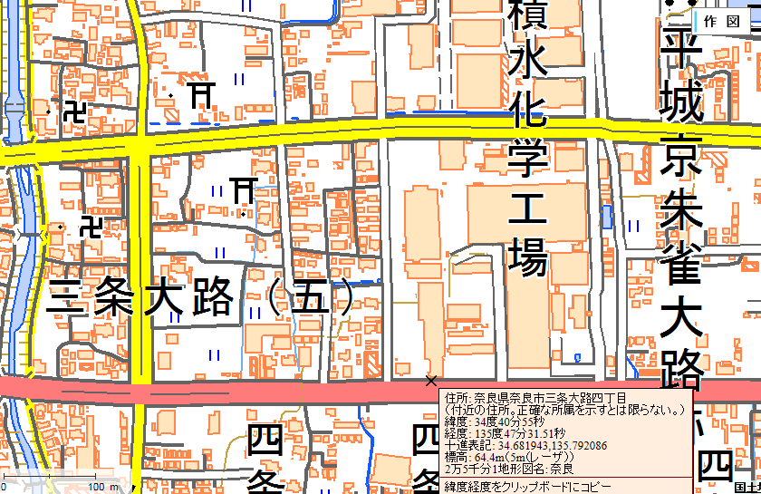
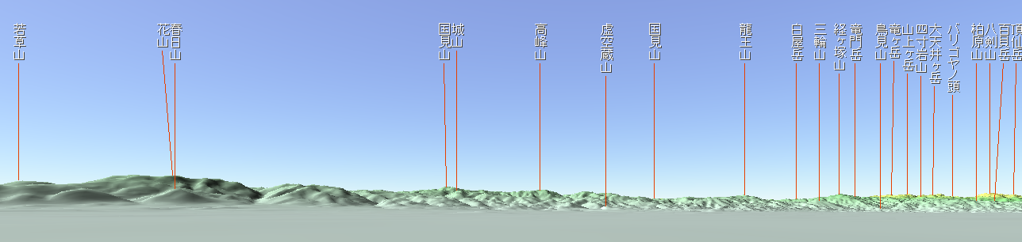
齊音寺村(奈良市三条大路四丁目)伊能測量実施地点からの東から南の景観。若草山、三輪山、大峰山(八剣山)
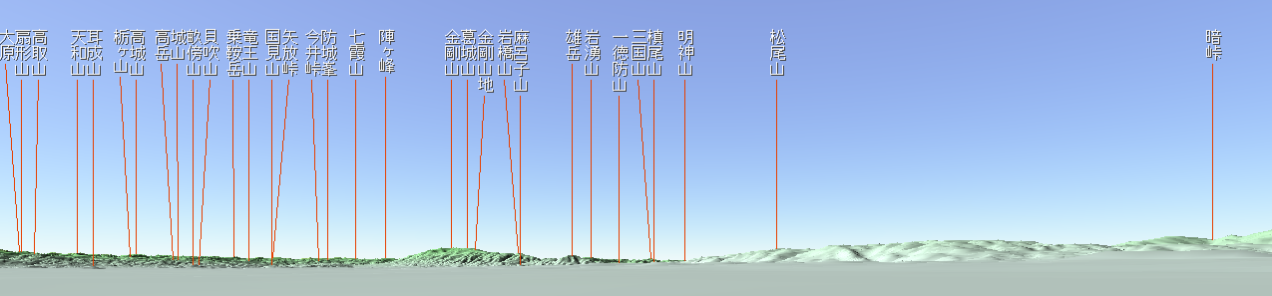
齊音寺村(奈良市三条大路四丁目)伊能測量実施地点からの南から西。耳成山、畝傍山、金剛､二上山雄岳他 国宝伊能忠敬山島方位記二十六巻文化戌辰山嶋方位記小豆島大和路
(伊能忠敬記念館蔵 ) 文化五年十二月五日齊音寺村ア印

地球電磁気地球惑星圏学会
SGEPSS2014 R004-P004

伊能忠敬の山島方位記から十九世紀初頭の地磁気偏角と郷土地理を解析する。
*辻本元博[1]
[1]なし
Analyzing the geomagnetic declination and local geography in 19th century from
Santou-Houi-Ki recorded by Tadataka Inoh
Motohiro Tsujimoto [1]
[1]None
辻本 E-mail; motori-7map@ocn.ne.jp

地球電磁気・地球惑星圏学会 第13６回 ポスターセッション P４
201４年11月２日 於 キッセイ文化ホール（長野県松本市）共催 信州大学
Society of Geomagnticism and Earth Planetary and Space Sciences 2014
P4 Novenber 2nd 2014

